Ref. MPBPL2408/05 Date: 29/08/2024

M/s
Security Officer,
Copper Strips PVT LTD, Bhopal, (M.P.)
विषय: कंपनी में सुरक्षा सेवाएं प्रदान करने के लिए कोटेशन।

क्रमांक | विवरण | सुरक्षा गार्ड
01 | मूल (मध्य प्रदेश सरकार न्यूनतम वेतन- 26+4 के लिए (8:00 घंटे) | 11740.00
02 | बेसिक ईपीएफ 13% | 1526.00
03 | ईएसआई कुल 3.25% | 381.55
04 | एजेंसी शुल्क (सेवा शुल्क) कुल | 587.00
05 | सीजीएसटी / एसजीएसटी 18 % | 2562.25
 | शुद्ध योग | 16796.76

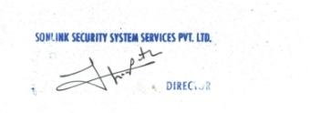
Faithfully
Sunil Tripathi (Managing Director)
SONLINK SECURITY SERVICES PVT. LTD.
Mobile: 9424492285, 9993943361

